便携式超声骨密度检测仪采购项目更正公告

一、项目基本情况
原公告的采购项目编号：LZFY-S2024023
原公告的采购项目名称：便携式超声骨密度检测仪采购项目
首次公告日期：2024年7月30日
二、更正信息
更正事项：磋商结果公告
更正内容：
序号 | 更正项 | 更正前内容 | 更正后内容
1 | 磋商结果公告 | 拟由以下公司为本项目成交供应商  供应商名称：广西鼎裕汇科技发展有限公司 | 取消成交供应商资格  本项目废标
三、其他补充事宜
- 相关条款相应变更，其余不变。
四、联系方式
采购人名称：柳州市妇幼保健院
地址：柳州市映山街50号
联系人：柳州市妇幼保健院招标办
联系电话：0772-2803905
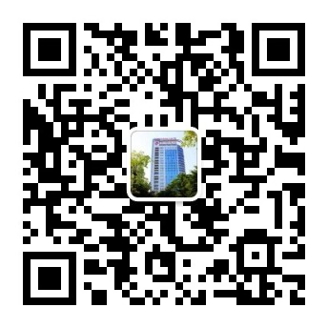
柳州市妇幼保健院招标办公室
2024 年11月5日

